А.А.Хәлисова,
Ишембай ҡалаһы 16-сы урта белем биреү мәктәбенең башҡорт теле уҡытыусыһы;
Д.Р.Хәлисов,
Ишембай ҡалаһы Ә.Вәлиди исемендәге 2-се башҡорт гимназия-интернатының тарих уҡытыусыһы
«Үҙ уйын» форматында кластан тыш сара
Бөгөнгө көндә мәктәптәрҙә белем биреү системаһы принципиаль үҙгәрештәр кисерә. Федераль дәүләт белем биреү стандарттары индереүҙән бирле уҡыусыларҙың үҙ аллы белем алыуға ынтылышын, ижади һәләтен, потенциалын асыу һәм үҫтереү бурысы иғтибар үҙәгендә. Беҙ тәрбиәләген бала үҙ халҡы, милләте, тарихы өсөн ғорурлана белһә, халыҡтың йыр-моңон күңеленә һеңдереп, шул нигеҙҙә тәрбиәләнһә, тыуған ерен ғәзиз әсәһе кеүек һөйөп, йөрәге халҡы менән бергә типһә, халыҡтың рухы, маҡсаты, уй-хыялдары, үткәне, бөгөнгөһө, киләсәге менән йәшәһә, үҙенең бөтә булмышын халҡына бағышлаһа ғына йәмғиәткә файҙалы кеше була ала. Был бурыстарҙы тормошҡа ашырыу өсөн башҡорт телен уҡытыуҙың эстәлеге һәм формаһы ла яңырырға һәм заман талаптарына яуап бирерлек итеп ойошторолорға тейеш.
Мәктәптә уҡыусыны рухи яҡтан үҫтереү, шәхес итеп формалаштырыуҙа тел, әҙәбиәт, мәҙәниәт, тарих, йәмғиәтте өйрәнеү дәрестәре һиҙелерлек роль уйнай. Киләсәк кешеһен тәрбиәләү өсөн был предметтар уҡытыуҙың алдынғы алымдарын йылдан –йыл камиллаштырып, заман талабына ярашлы һығылмалы итеп яңырып һәр уҡытыусыға, һәр төбәккә лә еткерелә бара. Хәҙерге информацион киңлектәр, аралашыу өсөн саралар алдынғы тәжрибәне йәш уҡытыусыларға ла, традицион алымдарҙы яңыртыу өҫтөндә эшләгәндәр өсөн дә ҙур мөмкинлектәр аса. Предмет- ара бәйләнештәр, интеграциялы дәрестәр үҙен күптән аҡланы инде.Шул күҙлектән сығып башҡорт телен, әҙәбиәтен, мәҙәниәтен һәм тарихын берләштереүсе кластан тыш сара тәҡдим итәбеҙ үҙ коллегаларыбыҙға.
Класс өс төркөмгә бүленә. Сират буйынса һәр команда тема һәм хаҡына ҡарап һорау һайлай. Хаҡы ни тиклем юғары, шул тиклем һорауҙың ауырлығы билдәләнә. Дөрөҫ яуап һорау хаҡы тиклем балл бирә, яуап дөрөҫ булмаһа, команда «-» балл ала.Уйын аҙағында юғары мәрәй алған команда еңеүсе тип иғлан ителә.
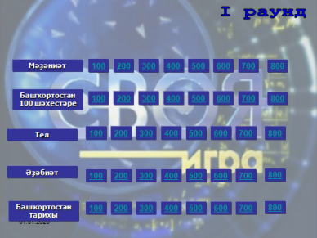
Тел
1. Эргәһенә саҡырып хат яҙҙы ? яуап булманы. Ниндәй тыныш билдәһе ҡуйыла? (Һыҙыҡ)
2.Был уҡыусылар бик отҡорҙар, тырыштар һәм зирәктәр. Һөйләмдең хәбәре ниндәй һүҙ төркөмөнән килгән? (Сифат)
3.Ашты һеңгәс маҡта, юлдашты белгәс маҡта. Һөйләмдәге хәл төрөн билдәләгеҙ. (Ваҡыт хәле)
4.Байрас бер һыҙҙырып уйнап ебәрҙеме – йәштәр түгел, хатта ҡарттар йыйылып китә ине клубҡа. Эйәрсән һөйләмдең төрөн билдәләгеҙ. (Эйәрсән шарт һөйләм)
5.“Мулла бесәйе” фразеологизмы ниндәй кеше тураһында әйтелә? (Хәйләкәр, аҫтыртын)
6.Ашыҡҡан нимәгә бешкән? (ашҡа)
7.“Талдар таҡмаҡ әйтте, ә көнбағыш бейеп торҙа баҫҡан урында”
Р. Ниғмәти ниндәй һүрәтләү сараһын ҡулланған? (Йәнләндереү)
8.Ә һеҙ бөгөн автобус менән ҡайтаһығыҙмы? Һөйләмдә киҫәксәне табығыҙ.
(-мы)
Әҙәбиәт
1.Һыҙҙырт, ҡурай үткән ҡайғыларҙы,
Өҙҙәрт, ҡурай, йөрәккәй ҡылдарын,
Һиҙҙерт, ҡурай, ҡайнар тойғоларҙы,
Һөйҙөрт, һөйләп башҡорт моңдарын.
Был юлдарҙың авторын билдәләгеҙ. (Ш. Бабич)
2.“Ер” поэмаһының авторы? (Б. Бикбай)
3.Ҡара ла ғына урман ҡая бите,
Шаулайҙыр ҙа кисен ел саҡта.
Ташҡайҙарға соҡоп, яҙҙым ҡарғыш,
Ейәндәрем уҡыр бер саҡта.
Был юлдар ниндәй халыҡ йырының һүҙҙәре? (“Тәфтиләү”)
4.Һәҙиә Дәүләтшинаның “Айбикә” әҫәренең жанры? (Повесть)
5.Пугачевтың көрәштәше булған башҡорт старшинаһы тураһында Ғәли Ибраһимов яҙған романдың исеме? (“Кинйә”) Аукцион
6.Әҫәрҙең айырым өлөштәренең үҙ-ара бәйләнештә бер бөтөн итеп ойошторолоуы нимә тип атала? (Композиция)
7. Әхмәт, Гөлнур, Миңьян образдары , ниндәй әҫәрҙән?
(Ғәлимов Сәләм, “Шоңҡар” поэмаһы)
8.Минең яҙғанды уҡығас,
“Әкиәт”, -тимә ҡоҙа,
Бына ул усаҡ янында
Сылғау киптереп тора.
Был өҙөк ниндәй әҫәрҙән? (“Үлмәҫбай”)
Мәҙәниәт
1.Салауат Юлаев һәйкәленең скульпторы кем? (Сосланбек Тавасиев)
2. Милли театр сәнғәтендә ул-оҫталыҡ эталоны. Актер, режиссер, драматург.
Я.А.Протазановтың “Салауат Юлаев” кинофильмында төп образды башҡара. (Арыҫлан Мөбәрәков)
3.Башҡорт ҡумыҙын өр-яңы бейеклектәргә күтәрә. 1991 йылда Яҡутстанда “Донъяның Беренсе виртуоз ҡумыҙсыһы” тигән дипломға һәм платин ҡумыҙға лайыҡ була. Кем хаҡында һүҙ бара? (Роберт Заһретдинов)
4.Башҡорт бейеү һәм йыр ансамбленә нигеҙ һалыусы. “Өс туған”, “Ете ҡыҙ”, “Төньяҡ амурҙары” бейеүҙәре авторы кем? (Фәйзи Әҙһәм улы Ғәскәров)
5.Был беренсе профессиональ театр 1919 йылда Стәрлетамаҡ ҡалаһында асыла. 1922 йылда Өфөгә күсә. 1971 йылда Башҡортостандың халыҡ шағирының исеме бирелә. Һүҙ ниндәй театр хаҡында?
(Мәжит Ғафури исемендәге Башҡорт академия драма театры)
6. Ҡурайсы, йырсы, өзләүсе. Рәсәй делегацияһы составында Италия, Франция, Польша, Швеция, Япония, Венгрия, Пакистан һ.б. илдәрҙә сығыш яһап, тамашасыларҙы хайран ҡалдыра.
(Ишмулла Ишҡәле улы Дилмөхәмәтов)
7. Был һәйкәл кемгә арнап ҡуйылған?
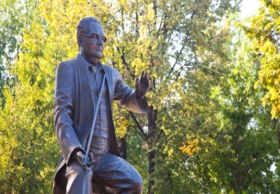 (композитор- Заһир Ғариф улы Исмәғилев)
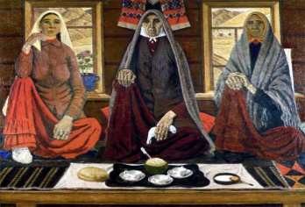
8. Күренекле “Өс ҡатын” картинаһын кем яҙған?

(Әхмәт Фәтҡулла улы Лотфуллин)

Тарих
1.“Любизар” йырында ниндәй тарихи осор ваҡиғалары һүрәтләнә?
(1812-ғы Ватан һуғышы)
2.Д.Юлтыйҙың “ Тимеркәй фәлсәфәһе” әҫәрендә ниндәй йылдар тураһында һүҙ бара? ( 1 донъя һуғышы)
    - дарҙа Башҡортостандың баш ҡалаһы? ( Стерлитамак)
4."Кинйә", романында ниндәй тарихи осор ваҡиғалары һүрәтләнә?
(1773-1775)
5.Ә.Вәлидиҙең Башҡортостан автономияһын төҙөү буйынса үткәргән тәүге тарихи ҡоролтай ниндәй архитектура ҡомартҡыһы бинаһында уҙғарыла? (Ырымбкрҙағы Каруанһарайҙа)
6.Нисәнсе йылда Темәс ауылы Башкортостандың баш ҡалаһы булып китә (1919)
7. Пугачевтың көрәштәше булған башҡорт старшинаһы тураһында Ғәли Ибраһимов яҙған романдың исеме? (“Кинйә”)
8. Башҡорт бейеү һәм йыр ансамбленә нигеҙ һалыусы. “Өс туған”, “Ете ҡыҙ”, “Төньяҡ амурҙары” бейеүҙәре авторы кем? (Фәйзи Әҙһәм улы Ғәскәров)

Башҡортостан шәхестәре
100 200 300 400
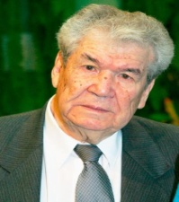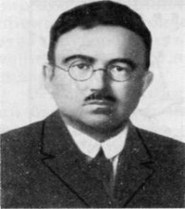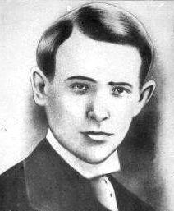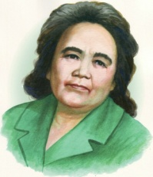
500 600 700 800
